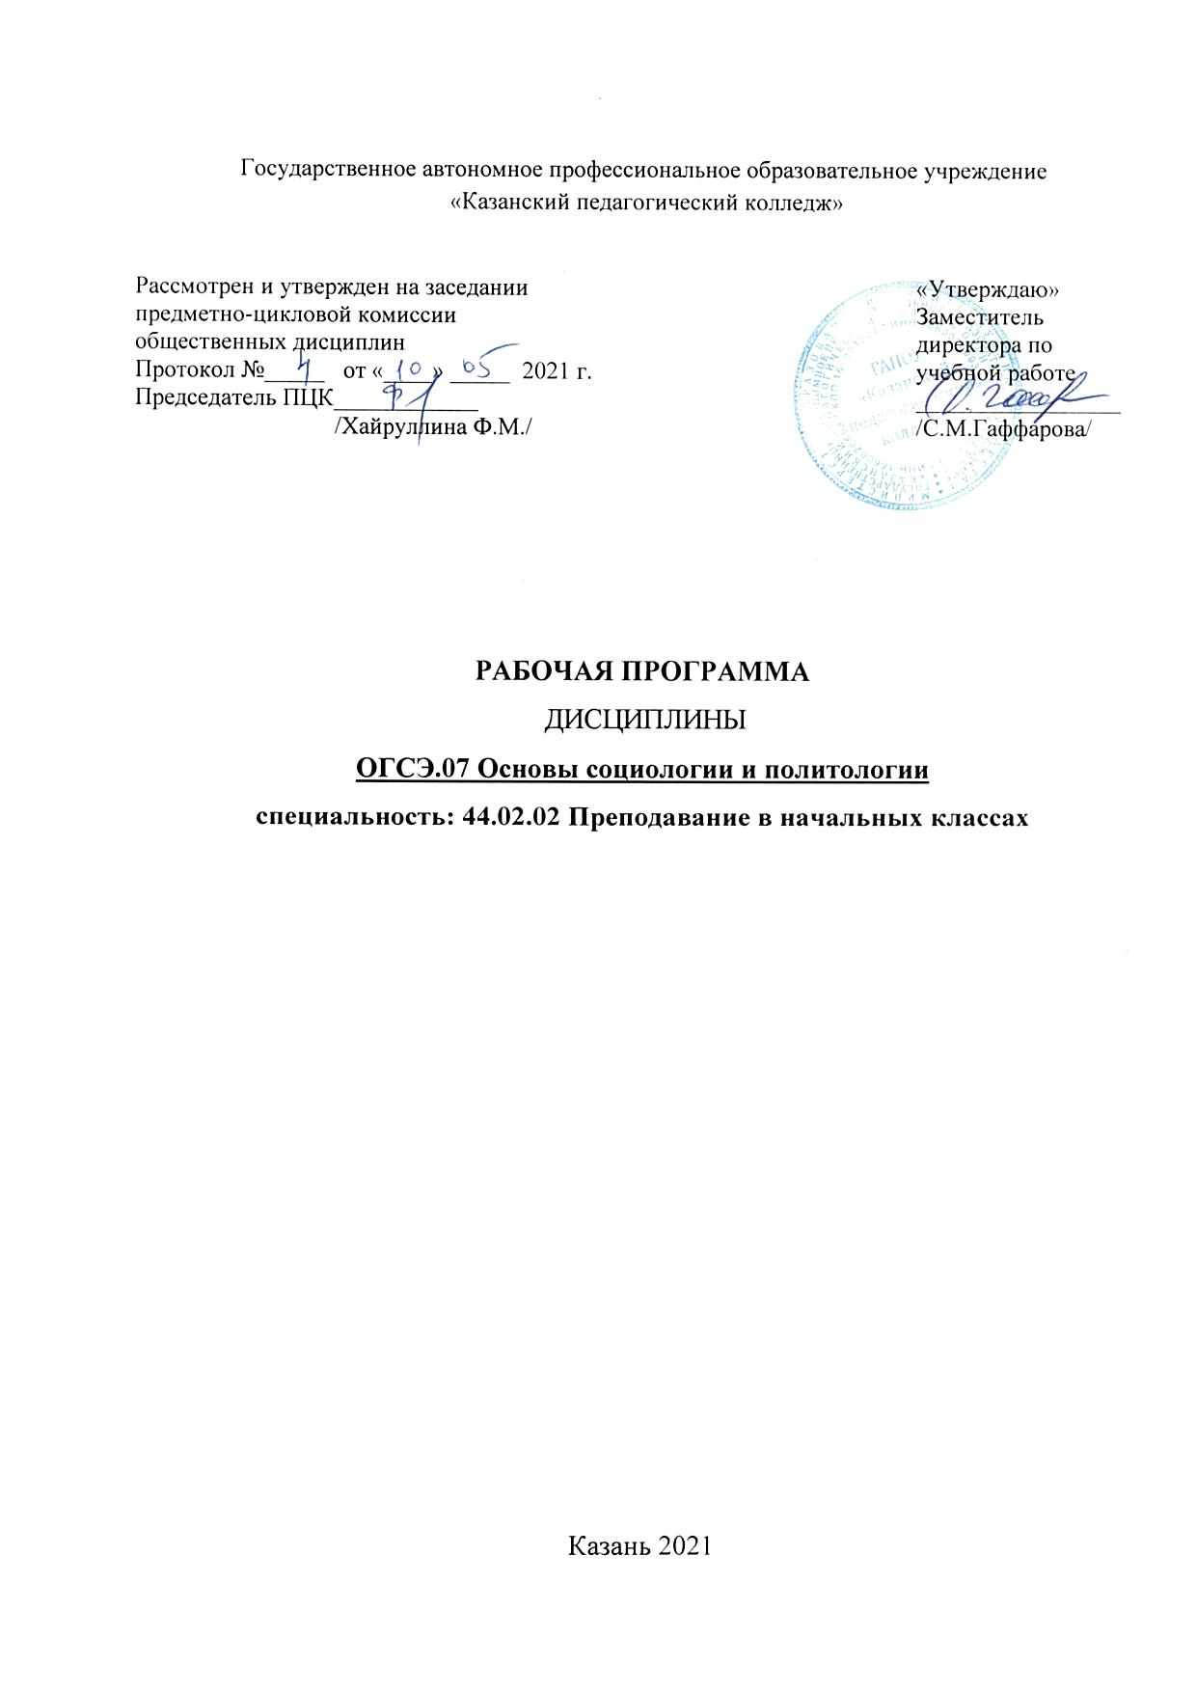
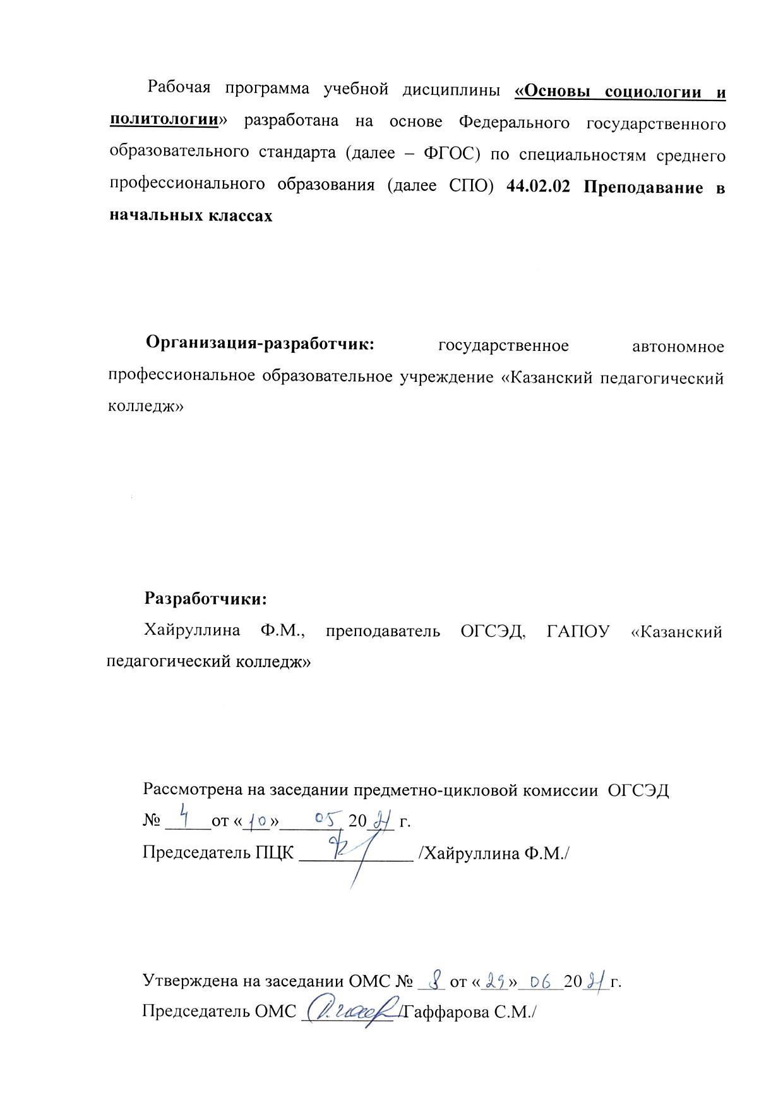С

ОДЕРЖАНИЕ

 | стр.
ПАСПОРТ Рабочей ПРОГРАММЫ УЧЕБНОЙ ДИСЦИПЛИНЫ | 4
СТРУКТУРА и содержание УЧЕБНОЙ ДИСЦИПЛИНЫ | 5
условия реализации Рабочей программы учебной дисциплины | 10
Контроль и оценка результатов Освоения учебной дисциплины | 10

1. паспорт РАБОЧЕЙ ПРОГРАММЫ УЧЕБНОЙ ДИСЦИПЛИНЫ
ОСНОВЫ СОЦИОЛОГИИ И ПОЛИТОЛОГИИ

1.1. Область применения программы
Рабочая программа учебной дисциплины является частью основной профессиональной образовательной программы в соответствии с ФГОС по специальности 44.02.01 «Дошкольное образование».

Рабочая программа учебной дисциплины может быть использована в профессиональной подготовке специалистов в области образования.

1.2. Место дисциплины в структуре основной профессиональной образовательной программы:
учебная дисциплина входит в цикл общих гуманитарных и социально-экономических дисциплин — ОГСЭ.В.О3.

1.3. Цели и задачи дисциплины – требования к результатам освоения дисциплины:

В результате освоения дисциплины обучающийся должен уметь:
- анализировать социологические факты, социальное поведение, использовать методы социологии в учебной и профессиональной деятельности;
- использовать социологические знания в профессиональной деятельности;
- понимать современную политическую ситуацию в России и мире, сравнить политические системы и режимы, различать формы государственного устройства;
- понимать значение демократии для жизни общества, формировать собственную политическую культуру.

В результате освоения дисциплины обучающийся должен знать:
- специфику социологического подхода к изучению общества, культуры, социальных групп, взаимодействия общества и личности, солидарных отношений, механизм их реализации;
- методы социологических исследований;
- основные исторические этапы становления социологии и политологии как наук;
- содержание основных понятий политологии, о функциях политической науки;
- основные направления политологической мысли;
- о сущности политической власти, политической системы, институтах государства, гражданского общества, субъектах политики.

ОК 1. Понимать сущность и социальную значимость своей будущей профессии, проявлять к ней устойчивый интерес.
ОК 2. Организовывать собственную деятельность, определять методы решения профессиональных задач, оценивать их эффективность и качество.
ОК 3. Оценивать риски и принимать решения в нестандартных ситуациях.
ОК 4. Осуществлять поиск, анализ и оценку информации, необходимой для постановки и решения профессиональных задач, профессионального и личностного развития.
ОК 5. Использовать информационно-коммуникационные технологии для совершенствования профессиональной деятельности.
ОК 6. Работать в коллективе и в команде, взаимодействовать руководством, с коллегами и социальными партнёрами.
ОК 7. Ставить цели, мотивировать деятельность обучающихся, организовывать и контролировать их работу с принятием на себя ответственности за качество образовательного процесса.
ОК 8. Самостоятельно определять задачи профессионального и личностного развития, заниматься самообразованием, осознанно планировать повышение квалификации.
ОК 9. Осуществлять профессиональную деятельность в условиях обновления ее целей, содержания, смены технологий.
ОК 11. Строить профессиональную деятельность с соблюдением правовых норм, ее регулирующих.
ПК 1.4. Анализировать уроки.
ПК 2.4. Анализировать процесс и результаты внеурочной деятельности и отдельных занятий.
ПК 3.4. Анализировать процесс и результаты проведения внеклассных мероприятий.
ПК 3.7. Анализировать результаты работы с родителями.
ПК 4.3. Систематизировать и оценивать педагогический опыт и образовательные технологии в области начального общего образования на основе изучения профессиональной литературы, самоанализа и анализа деятельности других педагогов.

ЛР. 1. Осознающий себя гражданином и защитником великой страны.
ЛР 2. Проявляющий активную гражданскую позицию, демонстрирующий приверженность принципам честности, порядочности, открытости, экономически активный и участвующий в студенческом и территориальном самоуправлении, в том числе на условиях добровольчества, продуктивно взаимодействующий и участвующий в деятельности общественных организаций.
ЛР 3. Соблюдающий нормы правопорядка, следующий идеалам гражданского общества, обеспечения безопасности, прав и свобод граждан России. Лояльный к установкам и проявлениям представителей субкультур, отличающий их от групп с деструктивным и девиантным поведением. Демонстрирующий неприятие и предупреждающий социально опасное поведение окружающих
ЛР 4. Проявляющий и демонстрирующий уважение к людям труда, осознающий ценность собственного труда. Стремящийся к формированию в сетевой среде личностно и профессионального конструктивного «цифрового следа».
ЛР 5. Демонстрирующий приверженность к родной культуре, исторической памяти на основе любви к Родине, родному народу, малой родине, принятию традиционных ценностей многонационального народа России.
ЛР 6. Проявляющий уважение к людям старшего поколения и готовность к участию в социальной поддержке и волонтерских движениях.
ЛР 7. Осознающий приоритетную ценность личности человека; уважающий собственную и чужую уникальность в различных ситуациях, во всех формах и видах деятельности.
ЛР 8. Проявляющий и демонстрирующий уважение к представителям различных этнокультурных, социальных, конфессиональных и иных групп. Сопричастный к сохранению, преумножению и трансляции культурных традиций и ценностей многонационального российского государства.
ЛР 9. Соблюдающий и пропагандирующий правила здорового и безопасного образа жизни, спорта; предупреждающий либо преодолевающий зависимости от алкоголя, табака, психоактивных веществ, азартных игр и т.д. Сохраняющий психологическую устойчивость в ситуативно сложных или стремительно меняющихся ситуациях
ЛР 10. Заботящийся о защите окружающей среды, собственной и чужой безопасности, в том числе цифровой.
ЛР 11. Проявляющий уважение к эстетическим ценностям, обладающий основами эстетической культуры.
ЛР 12. Принимающий семейные ценности, готовый к созданию семьи и воспитанию детей; демонстрирующий неприятие насилия в семье, ухода от родительской ответственности, отказа от отношений со своими детьми и их финансового содержания.
ЛР 13. Принимающий и транслирующий ценность детства как особого периода жизни человека, проявляющий уважение к детям, защищающий достоинство и интересы обучающихся, демонстрирующий готовность к проектированию безопасной и психологически комфортной образовательной среды, в том числе цифровой.
ЛР 14. Стремящийся находить и демонстрировать ценностный аспект учебного знания и информации и обеспечивать его понимание и переживание обучающимися.
ЛР 15. Признающий ценности непрерывного образования, необходимость постоянного совершенствования и саморазвития; управляющий собственным профессиональным развитием, рефлексивно оценивающий собственный жизненный и профессиональный опыт.
ЛР 16. Демонстрирующий готовность к профессиональной коммуникации, толерантному общению; способность вести диалог с обучающимися, родителями (законными представителями) обучающихся, другими педагогическими работниками и специалистами, достигать в нем взаимопонимания, находить общие цели и сотрудничать для их достижения.
ЛР 17. Проявляющий ценностное отношение к культуре и искусству, к культуре речи и культуре поведения, к красоте и гармонии, готовность транслировать эстетические ценности своим воспитанникам
ЛР 18. Осуществляющий свою деятельность на высоком профессиональном уровне, соблюдающий правовые, нравственные и этические нормы, уважающий честь и достоинство обучающихся и других участников образовательных отношений;
ЛР 19. Развивающий у обучающихся познавательную активность, самостоятельность, инициативу, творческие способности, формировать гражданскую позицию, способность к труду и жизни в условиях со-временного мира, формировать у обучающихся культуру здорового и безопасного образа жизни;
ЛР 20. Проявляющий терпимость и уважение к обычаям и традициям народов России и других государств, учитывать культурные и иные особенности различных этнических, социальных групп и конфессий, способствовать межнациональному и межконфессиональному согласию обучающихся.
ЛР 21. Проявляющий корректность, выдержку, такт и внимательность в обращении с участниками образовательных отношений, уважающий их честь и достоинство, доступный для общения, открытый и доброжелательный.
ЛР 22. Соблюдающий культуру речи, не допускающий использование в присутствии всех участников образовательных отношений грубости, оскорбительных выражений или реплик.
ЛР 23. Демонстрирующий политическую культуру и электоральную активность; проявляющий субъектную позицию ответственного члена российского общества, осознающего свои конституционные права и обязанности и применяющего стандарты антикоррупционного поведения.
ЛР 24. Способный к реализации творческого потенциала в духовной предметно-продуктивной деятельности, социальной и профессиональной мобильности на основе выстраивания своей жизненной и профессиональной траектории.

1.4. Рекомендуемое количество часов на освоение программы дисциплины:
максимальной учебной нагрузки обучающегося 63 часов, в том числе:
обязательной аудиторной учебной нагрузки обучающегося 42 часов;
самостоятельной работы обучающегося 21 часов.

2. СТРУКТУРА И ПРИМЕРНОЕ СОДЕРЖАНИЕ УЧЕБНОЙ ДИСЦИПЛИНЫ
2.1. Объем учебной дисциплины и виды учебной работы

Вид учебной работы | Объем часов
Максимальная учебная нагрузка (всего) | 63
Обязательная аудиторная учебная нагрузка (всего) | 42
в том числе:
практические занятия
контрольные работы
курсовая работа (проект) (если предусмотрено) | *
Самостоятельная работа обучающегося (всего) | 21
Итоговая аттестация в форме ЗАЧЕТА

2.2. Примерный тематический план и содержание учебной дисциплины ОСНОВЫ СОЦИОЛОГИИ И ПОЛИТОЛОГИИ

Наименование разделов и тем | Содержание учебного материала, лабораторные и практические работы, самостоятельная работа обучающихся, курсовая работ (проект) (если предусмотрены) |  | Объем часов | Уровень освоения |  | Коды компетенций и личностных результатов , формированию которых способствует элемент программы
1 | 2 |  | 3 | 4 |  | 5
Раздел 1. Основы социологии |  |  |  |  |  | ЛР 1-4, 6-8
Тема 1.1. Что такое социология | Содержание учебного материала |  | 1 |  |  | ЛР 1-4, 6-8
Тема 1.1. Что такое социология | 1. | Предмет науки.  Основные категории социологии. Социальная реальность. Отрасли социологии. Место и роль социологии в системе гуманитарных и социально-экономических знаний. | 1 | 1 |  | ЛР 1-4, 6-8
Тема 1.1. Что такое социология | Самостоятельная работа обучающихся  - используя дополнительный материал, подготовить краткое сообщение по теме «Теории постиндустриального общества» (к уроку). |  | 1 |  |  | ЛР 1-4, 6-8
Тема 1.2. Из истории социологии | Содержание учебного материала |  | 2 |  |  | ЛР 1-4, 6-8
Тема 1.2. Из истории социологии | 1 | Донаучный этап в развитии социологии с доминированием социальной философии. Идея социальной философии в Новое время. Роль О. Конта в становлении и развитии самостоятельной науки социологии. Краткая характеристика его учения. Вклад Э. Дюркгейма в развитие социологии. Теория социального конфликта К. Маркса. Вклад Вебера в современную социологию. Развитие идей индустриального общества в учениях Р. Арона, У. Ростоу. Теории постиндустриального общества (Д. Белл, А. Тоффлер). | 2 | 1 |  | ЛР 1-4, 6-8, 12
Тема 1.2. Из истории социологии | Самостоятельная работа обучающихся  - используя учебник и дополнительный материал, изучить теории естественного права и общественного договора (устно, к уроку). |  | 1 |  |  | ЛР 1-4, 6-8, 12
Тема 1.3. Методы исследования | Содержание учебного материала |  | 1 |  |  | ЛР 1-4, 6-8, 12
Тема 1.3. Методы исследования | 1. | Социологические исследования, его стадии.  Методы исследования:  опрос, анализ документов, наблюдение, эксперимент. Понятие о выборочной и генеральной совокупности, репрезентативности опроса. | 1 | 2 |  | ЛР 7, 14, 19
Тема 1.3. Методы исследования | Самостоятельная работа обучающихся  - формулировка гипотез о знакомых явлениях и способов их проверки, используя метод опроса (разбиться на группы и представить результаты на уроке). |  | 1 |  |  | ЛР 7, 14, 19
Тема 1.4. Личность | Содержание учебного материала |  | 1 |  |  | ЛР 7, 14, 19
Тема 1.4. Личность | 1. | Человек как объект социологического исследования. Понятие социальных ролей, их многообразие: семейные, профессиональные, половозрастные, эпизодические. Ролевое поведение. | 1 | 2 |  | ЛР 1-14, 20
Тема 1.5.  Социальное поведение и формы его отклонений | Содержание учебного материала |  | 1 |  |  | ЛР 4-8, 17, 20
Тема 1.5.  Социальное поведение и формы его отклонений | 1. | Понятие социального поведения, его регуляции в обществе. Факторы, определяющие социальное поведение: социальные нормы, обычаи, ценности, мода. Девиантное и делинквентное поведение. Группы риска. Подростковая девиантность. | 1 | 2 |  | ЛР 4-8, 17, 20
Тема 1.6. Социальные взаимодействия | Содержание учебного материала |  | 1 |  |  | ЛР 4-8, 17, 20
Тема 1.6. Социальные взаимодействия | 1. | Понятие социального статуса, его содержание. Классификация статусов. Статусные группы. Статусный набор. Социальная роль. Ролевой набор. Социальное действие и социальное взаимодействие. Типология социального взаимодействия. Формы взаимодействия: кооперация, конкуренция, конфликт. | 1 | 2 |  | ЛР 4-8, 17, 20
Тема 1.6. Социальные взаимодействия | Самостоятельная работа обучающихся  - используя дополнительную литературу подготовиться к беседе по теме «Престижные социальные статусы в современном обществе». |  | 1
Тема 1.7.  Социализация | Содержание учебного материала |  | 1
Тема 1.7.  Социализация | 1. | Социологическое понимание процесса социализации как процесса усвоения культурных норм и освоения социальных ролей. Агенты и институты социализации. Десоциализация и ре социализация. | 1 | 2 |  | ЛР 1-12, 20-24
Тема 1.7.  Социализация | Самостоятельная работа обучающихся  - используя дополнительный материал, подготовиться к беседе по теме: «Особенности социализации подростков». |  | 1
Тема 1.8.  Социальный контроль | Содержание учебного материала |  | 2
Тема 1.8.  Социальный контроль | 1. | Социальный контроль как механизм социальной регуляции поведения людей. Элементы социального контроля: нормы и санкции. Классификация норм и санкций. Внешний и внутренний контроль. Самоконтроль. Общественное мнение как форма социального контроля. | 2 | 2 |  | ЛР 4-14, 17, 20, 22
Тема 1.8.  Социальный контроль | Практические занятия |  |  |  |  | ЛР 4-14, 17, 20, 22
Тема 1.8.  Социальный контроль | Самостоятельная работа обучающихся  - подготовиться к беседе по теме: «Арсенал педагогических санкций, их виды и воздействие на ученика». |  | 1 |  |  | ЛР 4-14, 17, 20, 22
Тема 1.9. Культура | Содержание учебного материала |  | 2 |  |  | ЛР 4-14, 17, 20, 22
Тема 1.9. Культура | 1. | Социологическая трактовка культуры как совокупности традиций обществ, норм, ценностей, символов, языка. Культурная статика и её основные элементы. Культурная динамика. Формы культуры. Понятие субкультуры и контр культуры. Специфика молодежной культуры. | 2 | 2 |  | ЛР 5-8, 11, 20,23
Тема 1.9. Культура | Самостоятельная работа обучающихся  - используя дополнительный материал, подготовить краткое сообщение по темам: «Молодежная субкультура», «Контркультура» (к уроку). |  | 2 |  |  | ЛР 5-8, 11, 20,23
Тема 1.10.  Социальные группы | Содержание учебного материала |  | 1 |  |  | ЛР 5-8, 11, 20,23
Тема 1.10.  Социальные группы | 1. | Понятие социальной группы. Классификация социальных групп по различным основаниям: большие и малые, номинальные и реальные. Формы массового поведения: массовая история, слухи, сплетни, паника, погром, бунт. Формы организованного протеста. | 1 | 2 |  | ЛР 1-8
Тема 1.11.  Социальная стратификация | Содержание учебного материала |  | 2 |  |  | ЛР 4-8
Тема 1.11.  Социальная стратификация | 1. | Понятие социальной стратификации. Основные изменения стратификации: доход, власть, образование, престиж. Исторические типы стратификации: рабство, касты, сословия, классы. Средний класс: понятие, роль и значение в современном обществе. | 2 | 2 |  | ЛР 4-8
Тема 1.12. Бедность и неравенство | Содержание учебного материала |  | 1 |  |  | ЛР 4-8
Тема 1.12. Бедность и неравенство | 1. | Понятие бедности и неравенства, их взаимосвязь. Порог бедности (прожиточный минимум). Уровень жизни и уровень бедности. Абсолютная и относительная бедность. Нищета. Депривация. Субкультура бедности. | 1 | 1 |  | ЛР 4-8
Тема 1.12. Бедность и неравенство | Самостоятельная работа обучающихся  - используя дополнительный материал, подготовить краткое сообщение по теме: «Субкультура бедности». |  | 1 |  |  | ЛР 4-8
Тема 1.13.  Социальная мобильность | Содержание учебного материала |  | 2 |  |  | ЛР 4-8
Тема 1.13.  Социальная мобильность | 1. | Понятие социальной мобильности. Типы и виды социальной мобильности. Индивидуальная и групповая мобильность, их факторы. Каналы мобильности. | 2 | 2 |  | ЛР 4-8,11
Тема 1.13.  Социальная мобильность | Практические занятия
Тема 1.14. Общество | Содержание учебного материала |  | 2
Тема 1.14. Общество | 1. | Понятие об обществе как социальном институте. Фундаментальные потребности общества, его основные институты. Институционализация. Типология и функции социальных институтов. Общество и государство. | 2 | 2 |  | ЛР 1-24
Тема 1.14. Общество | Контрольные работы |  | 1
Раздел 2. Основы политологии
Тема 2.1. Политика в современном обществе | Содержание учебного материала |  | 1
Тема 2.1. Политика в современном обществе | 1. | Понятие политики, её специфика и признаки. Элементы политики: субъекты политики, политическая власть, политические организации, политические отношения, политическое сознание и культура. Функции политики. | 1 | 1 |  | ЛР 1,2, 23
Тема 2.2. Основные этапы формирования политической мысли |  |  |  |  |  | ЛР 1,2, 23
Тема 2.2.1. Политические идеи в истории политической цивилизации | Содержание учебного материала |  | 1 |  | ЛР 1, 2,23
 | 1. | Политические взгляды Конфуция, Платона, Аристотеля. Политические идеи средневековья и эпохи Возрождения (Н. Макиавелли). Политические теории Нового времени (Т. Гоббс, Д. Локк). Политические идеи К. Маркса, М. Вебера. | 1 | 1
 | Самостоятельная работа обучающихся  - используя дополнительный материал, подготовить к уроку краткое сообщение по теме: «Теория естественного права и общественного договора». |  | 2
Тема 2.2.2. Основные политические идеологии | Содержание учебного материала |  | 2
Тема 2.2.2. Основные политические идеологии | 1. | Понятие идеологии. Классификация идеологии. Исходные тезисы либерализма, ценности консервативной идеологии. Коммунизм и социал-реформизм: общее и различия. Радикализм в идеологиях. Анархизм, фашизм и его разновидности. Политический экстремизм. | 2 | 2 | 1,2,23
Тема 2.2.2. Основные политические идеологии | Самостоятельная работа обучающихся  - подготовиться к беседе на урок по теме: «Основные различия идеологии либерализма, консерватизма, социал-реформизма и коммунизма». |  | 2
Тема 2.3. Предмет и функции политологии | Содержание учебного материала |  | 1
Тема 2.3. Предмет и функции политологии | 1. | Основные факторы формирования самостоятельной науки. Функции политологии. | 1 | 1 | ЛР 1, 2, 23
Тема 2.4. Личность в политике | Содержание учебного материала |  | 1 |  | ЛР 1,2,23
Тема 2.4. Личность в политике | 1. | Уровни субъектов в политике. Личность в политологии. Политическая социализация, её основные этапы, пути и виды. Мотивы и предпосылки участия личности в политике. Типология политической личности. Участие личности в политической жизни: активность, индифферентивность и конформизм в политической жизни. | 1 | 1
Тема 2.4. Личность в политике | Самостоятельная работа обучающихся  - подготовить краткое сообщение к уроку по теме: «Особенности политической социализации дошкольников и младших школьников». |  | 2
Тема 2.5. Политические группы | Содержание учебного материала |  | 2
Тема 2.5. Политические группы | 1. | Плюрализм социальных интересов и их отражение в политике. Общественные групповые интересы и власть. Формальные и неформальные структуры в политике. Этнополитика. | 2 | 2 | ЛР 1,4, 23
Тема 2.6. Политические элиты | Содержание учебного материала |  | 1 |  | ЛР 1-4, 23
Тема 2.6. Политические элиты | 1. | Представление о природе политической элиты и причинах её существования. Классификация элит. Особенности постсоветской элиты. | 1 | 2
Тема 2.7. Политическое лидерство | Содержание учебного материала |  | 1 |  | ЛР 1, 2, 23
Тема 2.7. Политическое лидерство | 1. | Основные теории лидерства. Функции лидеров, их роль в политической жизни общества. Основные типы лидеров в современную эпоху. Особенности политического лидерства в России. | 1 | 2
Тема 2.8.  Политические партии | Содержание учебного материала |  | 2
Тема 2.8.  Политические партии | 1. | Понятие «политическая партия». Признаки партии. Типология партий. Функции партий. Типология партийных систем, многопартийная система в России. | 2 | 2 | ЛР 1-2, 23
Тема 2.8.  Политические партии | Самостоятельная работа обучающихся  - подготовить материал к уроку по теме: «Политические партии России». |  | 2
Тема 2.9.  Политическая власть | Содержание учебного материала |  | 2
Тема 2.9.  Политическая власть | 1. | Потребность общества во властных механизмах. Понятие власти, её функции. Источники власти. Понятие и типология ресурсов власти. | 2 | 2 | ЛР 1-2, 23
Тема 2.10.  Политическая система | Содержание учебного материала |  | 1 |  | Лр 1-2, 23
Тема 2.10.  Политическая система | 1. | Политическая система общества: понятие, структурные элементы, функции. Типология политических систем. | 1 | 2
Тема 2.11. Государство как элемент политической системы | Содержание учебного материала |  | 1 |  | ЛР 1, 2,17, 23
Тема 2.11. Государство как элемент политической системы | 1. | Государство и политическая власть. Природа и сущность государства. Признаки государства. Функции и устройство государства. Правовое государство, его признаки. | 1 | 2
Тема 2.12.  Политический режим | Содержание учебного материала |  | 2 |  | Лр 1, 2, 23
Тема 2.12.  Политический режим | 1. | Содержание понятия «политический режим». Признаки политического режима. Эволюция политического режима в России. | 2 | 2
Тема 2.12.  Политический режим | Практические занятия
Тема 2.12.  Политический режим | Самостоятельная работа обучающихся  - подготовить исторические материалы к теме: «Тоталитаризм». |  | 2
Тема 2.13.  Гражданское общество | Содержание учебного материала |  | 1
Тема 2.13.  Гражданское общество | 1. | Содержание понятия «гражданское общество». Условия формирования и существования гражданского общества. Правовое государство и гражданское общество. | 1 | 1 | ЛР 1,2, 4, 23
Тема 2.14.  Политическая культура общества | Содержание учебного материала |  | 1 |  | ЛР 1-8, 23
Тема 2.14.  Политическая культура общества | 1. | Содержание понятия «политическая культура». Типология политической культуры. Политическая культура России постсоветского периода. | 1 | 2
Тема 2.14.  Политическая культура общества | Самостоятельная работа обучающихся  - используя дополнительный материал, подготовиться к беседе по теме «Политическая культура постсоветской России». |  | 2
Тема 2.14.  Политическая культура общества | Контрольные работы |  | 1
Всего: |  |  | 63

Планируемые личностные результаты
в ходе реализации образовательной программы
Наименование профессионального модуля,  учебной дисциплины | Код личностных результатов реализации программы воспитания
ОГСЭ.00 Общий гуманитарный и социально- экономический цикл
ОГСЭ.01 Основы социологии и политологии | ЛР 1-24

3. условия реализации программы дисциплины
3.1. Требования к минимальному материально-техническому обеспечению
Реализация программы дисциплины требует наличия учебного кабинета общих гуманитарных дисциплин.

Оборудование учебного кабинета: по нормативам.
Технические средства обучения: наличие ноутбука, интерактивной доски.

3.2. Информационное обеспечение обучения
Перечень рекомендуемых учебных изданий, Интернет-ресурсов, дополнительной литературы
Основные источники:
1.Латышева, В. В. Основы социологии и политологии : учебник для СПО / В. В. Латышева. — 2-е изд., испр. и доп. — М. : Издательство Юрайт, 2017. – 317 с.
2. Кравченко А. И. Основы социологии. А. М.: Просвещение, 2012.
3. Кравченко А. И. Основы социологии и политологии. М.: Академия, 2013.
4. Демидов Н. М. Основы политологии. М.: Академия, 2006.
5. Демидов Н.М. Основы социологии и политологии: учебник для студ. учреждений среднего проф. Образования /Н.М.Демидов – 11-е изд. М.: Изд. Центр «Академия», 2012, 208 с.

Дополнительные источники:
- Тавадов Г. Т. Политология. М.: ФАИР-ПРВСС, 2000.
- Зеленов Л. А., Владимиров А. А. Основы политологии. М.:
- Гуманит. изд. центр ВЛАДОС, 2000.
- Политология: Учебное пособие для ВУЗов. Научный редактор А.
- А. Радугин. М.: Центр, 2000.
6. Добреньков В. И., Кравченко А.И. Социология: Учебник.- М.: ИНФРА-М, 2005.
7. Кравченко А. И. Введение в социологию. М.: Просвещение, 2001.
8. Методические рекомендации по курсу «Человек и общество». Под ред. Л. Н. Боголюбова. М.: Просвещение, 2001.
9. Кинкулькина А. В. Дидактические материалы по курсу «Человек и общество». М.: Просвещение, 2007.

4. Контроль и оценка результатов освоения Дисциплины

Контроль и оценка результатов освоения дисциплины осуществляется преподавателем в процессе проведения практических занятий и лабораторных работ, тестирования, а также выполнения обучающимися индивидуальных заданий, проектов, исследований.

Результаты обучения  (освоенные умения, усвоенные знания) | Формы и методы контроля и оценки результатов обучения
Умения:  анализировать социологические факты, социальное поведение, использовать методы социологии в учебной и профессиональной деятельности;  использовать социологические знания в профессиональной деятельности;  понимать современную политическую ситуацию в России и мире, сравнивать политические системы и режимы, различать формы государственного устройства, понимать значение демократии для жизни общества, формировать собственную политическую культуру.  Знания:  специфики социологического подхода к изучению общества, культуры, социальных групп, взаимодействия общества и личности, солидарных отношений, механизмы их реализации;  методы социологических исследований, основные исторические этапы становления социологии и политологии как наук;  содержание основных понятий политологии, о функциях политической науки;  основные направления политологической мысли;  о сущности политической власти, политической системы, институтах государства, гражданского общества, субъектах политики. | Проведение тестов, контрольных работ, семинаров, конспектирование, работа с терминами, понятиями, написание рефератов, сообщений, эссе; составление презентаций. Основные методы контроля: устный опрос, письменная и практическая проверка, стандартизированный контроль и т.д. Предусматриваются следующие формы организации контроля знаний и умений: обязательные контрольные работы, зачеты. При оценке учитывается, насколько четко и правильно студент дает ответ, какова культура его речи. В соответствии с этими критериями учебную деятельность студентов оценивают следующим образом: «5»-за глубокое и полное овладение содержанием учебного материала, понятийным аппаратом, за умение связывать теорию с практикой; «4»-если студент полно освоил учебный материал, но содержание и форма ответа имеют неточности; «3»-если студент обнаруживает знание и понимание основных положений учебного материала, но излагает его неполно, непоследовательно, допускает неточности в определении понятий; «2»-если студент имеет разрозненные, бессистемные знания, не умеет выделить главное и второстепенное, допускает ошибки в определении понятий, искажает их смысл.

Таблицу образовательная организация заполняет самостоятельно в соответствии с учебным планом.

